按键 5～8：功能、代码实现与结果答辩
对应已交付的 v61／Key.pjt。按键 5 为 DIF FFT 对照，按键 6 为带载波 AM，按键 7 为抑制载波 DSB，按键 8 为当前滤波频率参数循环。本文重点说明各功能为什么这样安排、图像为什么这样显示，以及答辩时怎样准确描述。

1 四个按键先整体区分
按键 | 程序实际做什么 | 输出图表示什么 | 主要观察变量
5 | 对原图同一行做 256 点 DIF FFT | 一维幅度频谱柱状图 | gMode=5、gFFTMag
6 | 灰度消息加正偏置后乘载波 | 带载波 AM 的图像行样本可视化 | gMode=6、dbTargetImage、gSignalOut
7 | 中心化灰度消息直接乘载波 | DSB 的图像行样本可视化 | gMode=7、dbTargetImage、gSignalOut
8 | 改变 gCutoffIndex，保持 gMode，并重新处理原图 | 在滤波模式下显示新参数的结果 | gCutoffIndex、gFilterIndex、gResultSeq
按键 5 不是第二次滤波；按键 6、7 没有进行图像传输；按键 8 也不是第八种独立算法。它们承担的是对照、专业调制功能和交互调参。

2 按键 5：为什么还需要另一种 FFT

2.1 与按键 4 是同一种数学变换
FFT 的作用是快速计算 DFT。DIT 是按时间抽取的分解结构，DIF 是按频率抽取的分解结构；对相同输入，理论上得到相同的 DFT，只是蝶形计算和数据排列的顺序不同。
本项目用两种结构作相互校验。单纯实现“快速傅里叶变换”这一功能时，一种正确 FFT 已能完成；这里安排两个键，是为了观察另一种实现的结果是否一致，并讨论定点取整误差。

2.2 代码的结构差异
项目 | 按键 4：DIT | 按键 5：DIF
源文件 | fft_c.c | fft_dif_backend.c
蝶形规模 | 从 2 点扩大到 256 点 | 从 256 点缩小到 2 点
位倒序处理 | 蝶形运算前整理输入 | 蝶形运算后整理输出
每级缩放 | 除以 2，共 8 级 | 除以 2，共 8 级
最终频点顺序 | 已整理为正常顺序 | 已整理为正常顺序
显示 | 共用 render_spectrum | 共用 render_spectrum
两者都从原照片行下标 40 取 80 点，以 (I−128)×128 为输入，再补 176 个零。按键 5 不读取按键 4 的输出，因此不用先按 4 才能按 5。
默认 CCS 工程里两种 FFT 都由 C 描述。工程可保留编译器生成的 C55x 汇编清单，供查看编译结果，但这不等于“按键 5 是手写汇编 FFT”。如果老师追问原任务的 C／汇编要求，应准确说明当前提交内容及编译清单的性质。

2.3 为什么两幅图几乎一样
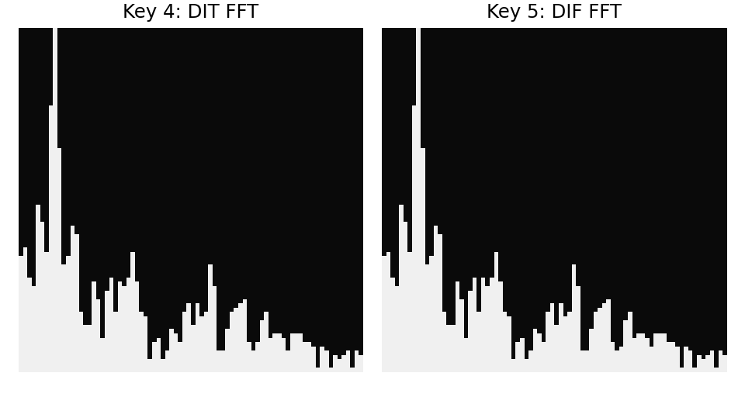
图 1 同一照片行的两种 FFT 预览，图片来自现有 .m 定点模型输出。
两种算法分析同一输入，理论目标相同，所以峰值位置与整体频谱形状应一致。定点计算的乘法、截断次序不同，可能产生几个整数计数的差异。它们再经过“129 点压成 80 列”和柱高归一化，微小差异往往无法从预览中看出来。
已有计算中，DIT、DIF 相对于同尺度浮点参考 fft(row)/256 的最大复数误差分别约为 3.427 和 2.688 个整数计数。这两个数字不是两种算法相互之间的误差，也不是本次开发板采集测量值；它们来自服务器的固定照片行模型验证。

2.4 为什么仍然是白色柱状图
输出图共用 render_spectrum：从实部、虚部得到幅值，只取 0～128 的非负频率；压缩为 80 组，每组取最大值，再按本帧最高峰画出白柱。背景为灰度 10，柱子为 240。即使频谱某处幅值为零，绘图包含底部基线，也可能留一行亮点。
这幅图只用于看频谱形状，不能从它恢复原照片。FFT 本来的复数结果同时包含幅度与相位，理论上可做逆变换恢复输入；当前预览只画幅值且做了分组、取整、归一化，丢掉了许多信息。

3 按键 6：AM 的作用与条纹来源

3.1 先理解消息和载波
调制把低频消息搬移到较高频率附近，便于在通信系统中按频段传输和分离。本课设演示乘法调制本身，没有搭建实际的图像编码、无线发射、接收和解调链路。
标准 AM 的形式为 s[n]=(A+k·m[n])·c[n]。m 是消息，c 是快速振荡的载波，A 是直流偏置。因为有 A·c 这一项，频谱里保留载波。调幅的意思是让消息改变载波的幅度，而不是改变载波频率。
程序用 Q15 载波表 [32767,0,−32767,0] 循环，除以 32768 后约等于 [1,0,−1,0]。对 32 kHz 的时间信号，这对应 8 kHz 载波；作用于图像行时，应理解为每 4 个像素一个空间周期。

3.2 标准测试信号的具体参数
gSignalIn 使用 1 kHz、峰值 12000 的余弦消息。AM 的整数公式近似为 (16384+0.5m)c；消息引起的最大幅度变化为 6000，小于偏置 16384，调制度约为 0.366，没有发生包络反转式过调制。
这一分支输出到 gSignalOut，长度为 256。它是与照片分开的标准测试数据，便于在 Graph 里解释包络与频谱；它不是照片第 41 行的波形。

3.3 照片的实现公式
对每个像素 I，先令 m=I−128，再近似计算：
J_AM≈128+[64+trunc(m/2)]·c。
实际代码将乘积按 Q15 向下取整，并限制到 0～255。trunc 表示向零截断。64 和 1/2 是为了将图片消息缩放到合适灰度范围，不能与标准测试信号里的 16384 偏置直接混用。
因为 64+(I−128)/2 大约等于 I/2，越亮的原始像素通常对应越大的载波振幅；原来很暗的区域调制纹理较弱。这里不是在提高照片清晰度，而是在把灰度消息变成载波幅度变化。

3.4 为什么出现竖条纹
载波只随列 x 改变，不随行 y 改变。每行的相同列都乘相同载波值，所以形成竖向条纹，而不是横条纹。
一个载波周期近似为四列：第一列正载波，显示到中灰上方；第二列零载波，显示 128；第三列负载波，显示到中灰下方；第四列零载波，再显示 128。照片的亮暗信息主要体现在正、负载波列偏离 128 的程度。
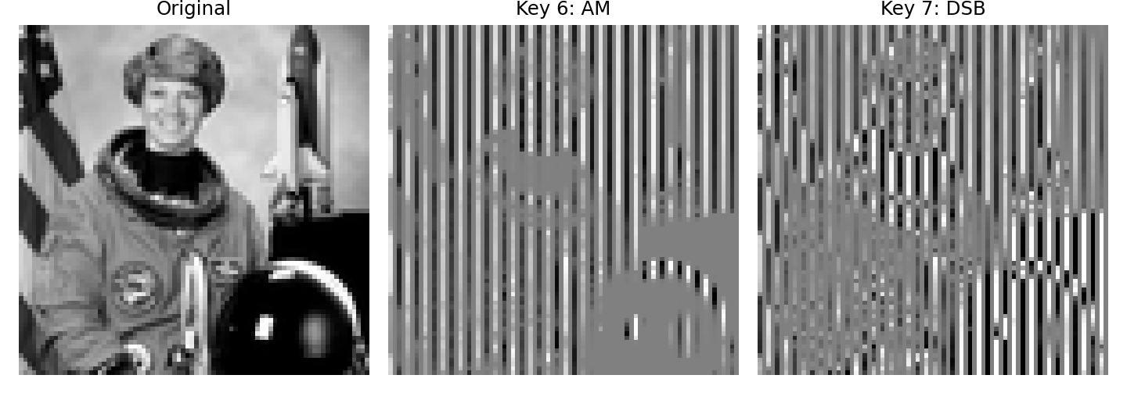
图 2 原图、AM、DSB 的固定灰度范围对照；图片来自现有 .m 输出。
用恒定灰度 128 作直观例子：m=0，AM 仍保留 64c，理想四列约为 [192,128,64,128]；Q15 实际正峰约为 191。所以平坦灰色区域经过 AM 仍会有载波条纹，这就是“保留载波”的图像表现之一。

4 按键 7：DSB 与 AM 的关键差别

4.1 公式与目的
本项目的 DSB 指抑制载波的双边带调制，常写为 DSB-SC。形式为 s[n]=m[n]·c[n]，没有单独加入 A·c。它把消息搬到载波两侧，避免专门为独立载波项分配相同的功率；在完整接收系统中通常需要相干解调，但本工程没有实现解调。
标准信号分支直接计算 m·c。照片分支近似计算：
J_DSB≈128+(I−128)·c。
实际仍使用 Q15 向下取整和 0～255 限幅。

4.2 为什么暗处与亮处都可能有明显条纹
DSB 的幅度取决于 |I−128|。接近 128 的区域消息接近零，条纹很弱；明显暗于 128 和明显亮于 128 的区域，消息绝对值都较大，因此都可能产生较强条纹。
消息变负时会发生 180° 的相位反转：原来正载波列可能变暗，负载波列变亮。这和 AM 中“较亮像素对应较大正包络”的表现不同。DSB 的零载波列也都回到 128，所以依然有四像素周期的竖向结构。
对于恒定灰度 128，DSB 的四列全为 128，因为消息为零；AM 则仍有上节的载波条纹。这个例子可以直接说明二者为什么不一样。

4.3 频谱应该怎么看
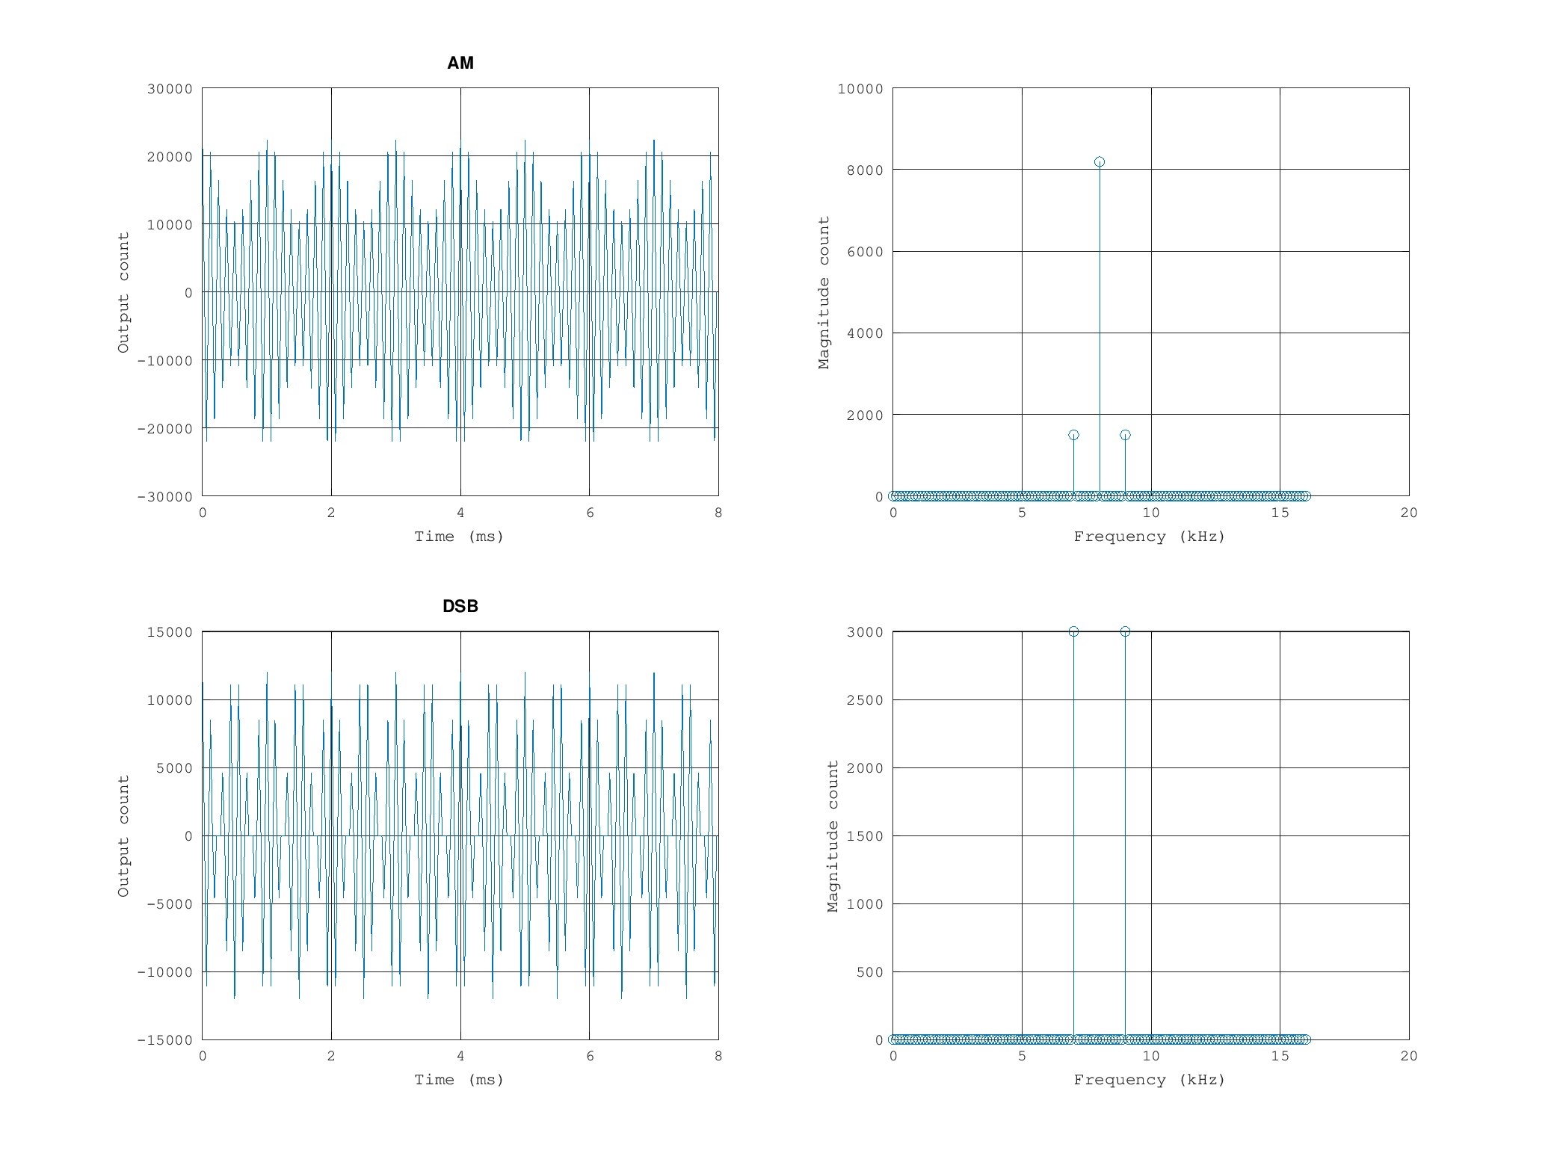
图 3 标准 1 kHz 余弦消息乘 8 kHz 载波的仿真结果；不是整张照片的频谱。
观察项目 | AM | DSB-SC
7 kHz | 下边带 | 下边带
8 kHz | 有明显独立载波项 | 理想零均值消息下无独立载波项
9 kHz | 上边带 | 上边带
时域包络 | 正偏置使包络不反转 | 消息变号时载波相位反转
用 cos(a)cos(b)=½[cos(a+b)+cos(a−b)] 即可解释 8±1 kHz 两个边带。按键 7 两个边带与按键 6 高度不必相同，因为代码中 AM 消息还除以 2，缩放本来不同。
“抑制载波”指不额外加入独立载波项。如果消息平均值不为零，消息里的直流仍会乘出载波频率分量。照片减 128 之后不保证均值为零，所以不能把照片的 DSB 频谱硬说成“8 kHz 绝对为零”。任意照片也不是单一 1 kHz 余弦，其边带不会只有 7、9 kHz 两根线。

5 按键 8：不是新算法，而是切换滤波参数

5.1 代码到底改变什么
app_handle_key 的逻辑可概括为：
if (key >= 1 && key <= 7) {
gMode = key;
if (key == MODE_BPF || key == MODE_BRF)
gCutoffIndex %= 9U;
} else if (key == 8) {
if (gMode == MODE_BPF || gMode == MODE_BRF)
gCutoffIndex = (gCutoffIndex + 1U) % 9U;
else
gCutoffIndex = (gCutoffIndex + 1U) % 10U;
}
/* 有效键处理后调用 app_process()，重新处理同一张原图。 */
按 8 时 gMode 保持不变，gLastKey 变为 8。也就是说，当前模式仍可能是 1、2、3、4、5、6 或 7，而不会出现一个独立的 gMode=8 算法。

5.2 在三种滤波模式下的含义
当前模式 | gCutoffIndex=q 时的实际参数 | 按 8 后的循环
1，LPF | 截止 (q+1) kHz | 1→2→……→10→1 kHz
2，BPF | 下边界 q+1、上边界 q+2 kHz | 1～2→2～3→……→9～10→1～2
3，BRF | 下边界 q+1、上边界 q+2 kHz | 与带通相同，改变的是阻带
例如刚复位默认是 LPF 4 kHz；按 8 变成 LPF 5 kHz；再按 2，切成 BPF 5～6 kHz；再按 8，变成 BPF 6～7 kHz；再按 3，切成 BRF 6～7 kHz；再按 1，切成 LPF 6 kHz。这说明参数会跨模式保留。
特殊边界：LPF 10 kHz 对应 q=9，切换到 BPF／BRF 时 q%=9，变为 0，因此选择 1～2 kHz，而不是不存在的 10～11 kHz 档位。

5.3 参数改变为什么有的明显、有的不明显
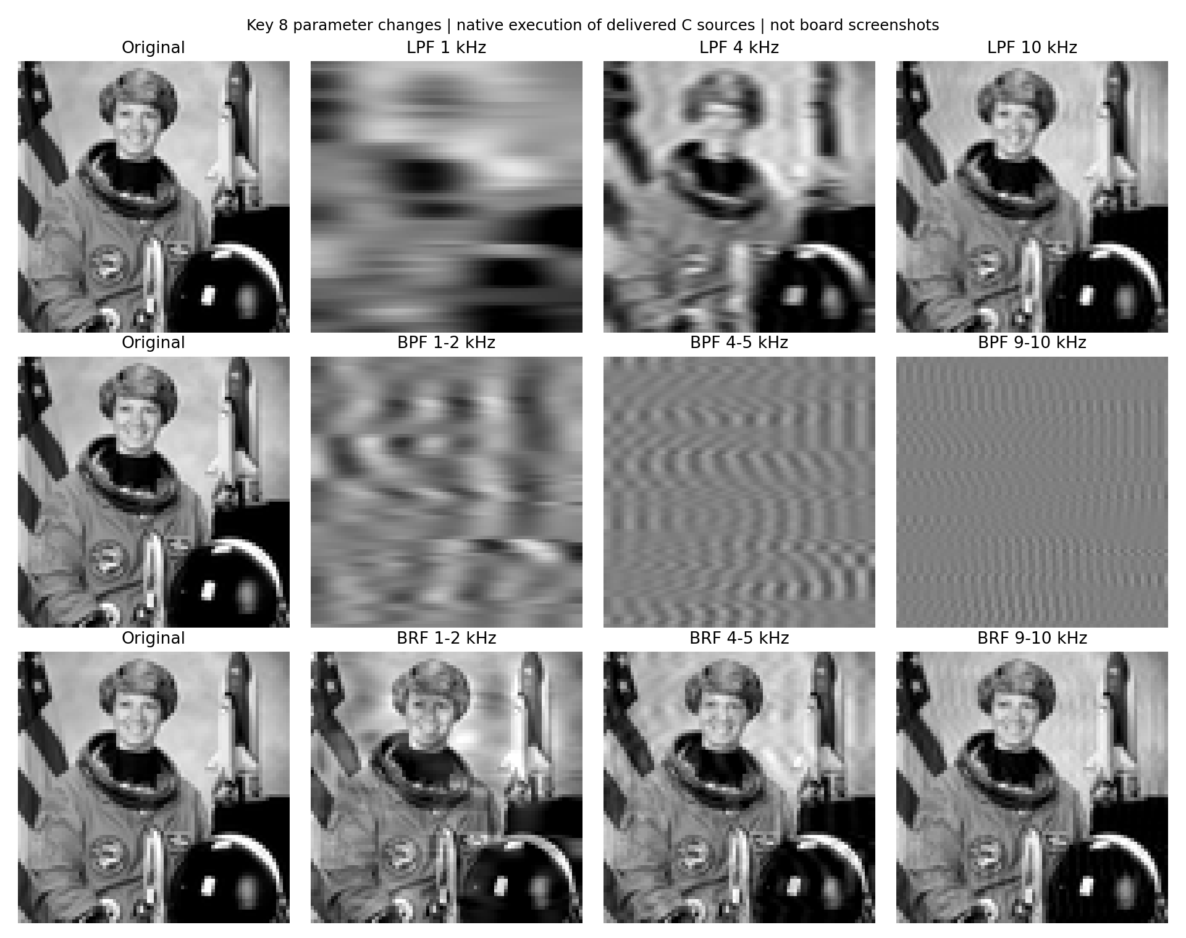
图 4 由已交付 C 算法在服务器原生执行实际按键处理函数得到的参数对照，非开发板截图，也非新增 .m 输出。各行依次为低通、带通、带阻，列中标出相应参数。
低通截止升高会保留更多细节，通常更接近原图。带通移动的是“只保留哪一种变化尺度”，所以纹理位置和强弱可能改变，但不必随频率升高越来越清晰。带阻移动的是“删去哪一种尺度”，若所删频段在原图中很弱，结果变化就小。
判断有没有执行，应同时查看 gCutoffIndex 和 gResultSeq，并在滤波模式核对 gFilterIndex。图像差异是结果证据之一，不能只凭肉眼变化大小判断按键是否有效。

5.4 在 FFT／AM／DSB 下按 8 为什么通常不变
代码在这些模式下仍会更新参数下标并重新计算，但 FFT 不使用 FIR 截止频率，AM／DSB 也没有读取这个参数。FFT 点数仍为 256，调制载波仍为四像素周期；因此同一模式重新处理同一原图，显示内容应保持一致。
这时应解释为“滤波参数已修改，但当前算法不使用它”。随后切回滤波模式，新参数才体现在滤波输出中。不能说按 8 在这些模式下改变了 FFT 点数、载波频率或调制度。

6 建议的现场演示步骤
先按 4，再按 5，对照两幅频谱，并展示 gFFTMag：说明同一数学目标、两种蝶形结构，以及定点小误差。每次断点停住后，要先继续运行再按下一个键。
随后按 6 和 7，对照竖条纹在亮区、暗区和接近中灰区域的差别；用“消息乘四像素周期载波”解释条纹，配合 modulation.png 解释标准信号里的载波和两个边带。若展示 Graph，gInputRow／gOutputRow 是照片行，gSignalIn／gSignalOut 才是独立的 1 kHz 测试信号，二者不要混称。
最后回到滤波模式，用按键 8 调节参数，并展示 gCutoffIndex、gFilterIndex、gResultSeq。为了让参数与讲稿完全对应，演示前复位并重新运行，从默认 4 kHz 开始；如果没有复位，就根据变量读数报出实际参数。

7 答辩追问与口述示例
老师可能问 | 建议回答
FFT 为什么要两个键？ | 为了比较 DIT 与 DIF 两种实现。它们计算同一个变换，一种 FFT 就能完成基本功能，第二种用于验证和结构比较。
按键 5 是否是汇编 FFT？ | 默认工程用 C 描述 DIF，可查看编译器生成的汇编清单，不能把它称为手写汇编实现。
AM／DSB 有什么实际意义？ | 演示将消息频谱搬移到载波两侧；完整通信系统还需要编码、收发和解调，本工程只实现调制算法。
为什么图片出现条纹而不是更清晰？ | 载波每四列变化一次，乘到消息上自然形成竖向明暗结构；调制本来不是图像增强。
为什么 DSB 暗部也有强条纹？ | 暗部相对于 128 是负消息，绝对值也可能很大，乘载波后幅度大且相位反转。
为什么按 8 后 FFT 图没变化？ | 8 改的是 FIR 频率参数，当前 FFT 不使用它，重新算同一行会得到相同结果。
没有独立载波项是否保证载波频率能量为零？ | 不保证；若消息有直流偏置，该偏置乘载波仍会产生对应分量，定点取整也可能有微小残差。
口述示例：“按键 5 用 DIF 结构重复计算按键 4 的同一行 FFT，结果形状一致说明两种结构相互印证。按键 6、7 体现专业部分的 AM 和 DSB 调制：AM 加正偏置保留载波，DSB 直接将中心化消息乘载波。照片里看到的竖条纹来自载波每四列重复，明暗变化对应消息幅度和符号。按键 8 只循环滤波频率参数，并保留当前模式；在滤波模式下会改变结果，在 FFT 和调制模式下不改变它们的算法参数。”

